Об эффективности стерилизации неравновесной плазмой, полученной в тлеющем и барьерном разряде атмосферного давления
Ю.С. Акишев^{1,2}, A.А. Балакирев¹, В.Б. Каральник¹, М.А. Медведев³, А.В. Петряков¹, Н.И. Трушкин¹, А.Г. Шафиков³, A.А. Кириллов⁴, A.В. Павлова⁴, Л.В. Симончик⁴, Н.В. Дудчик⁵, О.Е. Нежвинская⁵
¹Троицкий институт инновационных и термоядерных исследований, г. Троицк,
Московская область, Россия, shurik_na@bk.ru
²Московский инженерно-физический институт, г. Москва, Россия, akishev@triniti.ru
³Московский физико-технический институт, г. Долгопрудный, Московская область,
Россия, ayrat.shafikov@phystech.edu
⁴Институт физики НАУ республики Беларусь им. Степанова, г. Минск, Беларусь
⁵Республиканское унитарное предприятие «Научно-практический центр гигиены»,
г. Минск, Беларусь
Доклад содержит экспериментальные результаты по стерилизации микроорганизмов в факеле неравновесной плазмы, генерируемом в стационарном тлеющем разряде и диэлектрическом барьерном разряде при атмосферном давлении. Плазмообразующие газы —азот, аргон, гелий и их смеси с кислородом. Полученные результаты позволяют нам разделить вклады различных активных частиц (таких как УФ-излучение, заряженные частицы) в суммарное бактерицидное действие источника плазмы. Полученные данные очень важны для понимания механизма стерилизации, что очень важно для оптимизации плазменных источников, используемых в биомедицине и плазменной медицине.
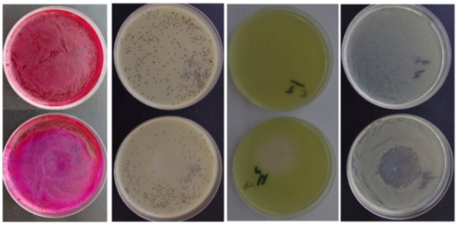
а) б) в) г)
Рис. 1. Обработка консорциума микроорганизмов струей плазмы тлеющего разряда постоянного тока в воздухе в течение 10 минут. Сверху — контрольные образцы, снизу — обработанные образцы. а) E. coli, б) S. aureus, в) P. aeruginosa, г) консорциум CG/N-1.
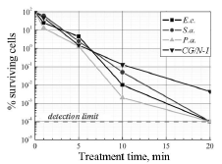
Рис. 2. Выживание микроорганизмов и консорциума в результате обработки в плазме.

